На базі жіночої консультації міської клінічної лікарні №9 сумісно з Управлінням освіти Департаменту гуманітарної політики Дніпровської міської ради протягом навчального року проводяться Уроки здоров’я для учнівської молоді з питань підвищення рівня медичних та гігієнічних знань, статевому вихованню молоді, збереженню загального та репродуктивного здоров’я.

ДЕТАЛЬНІШЕ…

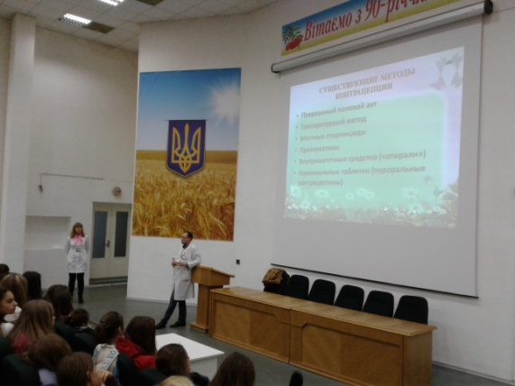
На уроках здоров’я викладають основи анатомії, урології, гігієни, проводяться бесіди про наслідки раннього початку статевого життя, про шкоду аборту, куріння, наркоманії, алкоголізму.
8 листопада 2017 року організована зустріч була за темою «Здоровий спосіб життя, статеве виховання, особиста гігієна».
В проведенні Уроку здоров’я прийняли участь:
- Фінкова О.П., головний лікар МКЛ №9, заслужений лікар України;
- Кратковський С.І. лікар акушер-гінеколог вищої категорії.
Уроки здоров’я проводяться для старшокласників 10-11 класів загальноосвітніх шкіл АНД району.
При проведенні уроку використовуються тематичні плакати, слайди, науково-популярний фільм.
